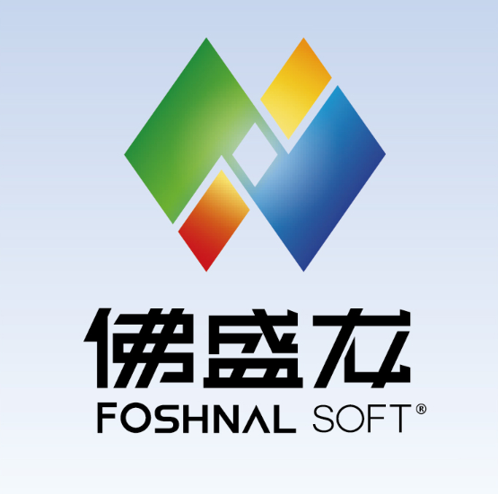

佛盛龙软件

**佛盛龙体育场智慧互联网平台V1.0**

**（综合馆）**

**——使用说明书**

**目 录**

第一章、基础数据设置 3

第二章、用户权限设置 7

第三章、运动项目与价格维护 9

第四章、营业总台消费操作 11

第五章、场馆会员管理 16

第六章、培训中心管理 17

第七章、商品库存管理 22

第八章、财务统计报表查询 23

# 第一章、基础数据设置

## 一、营业点，仓库设置

设置各营业点对应的营业项目及该营业点支持的付款方式（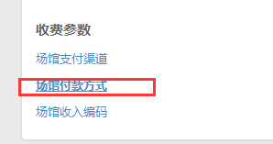）

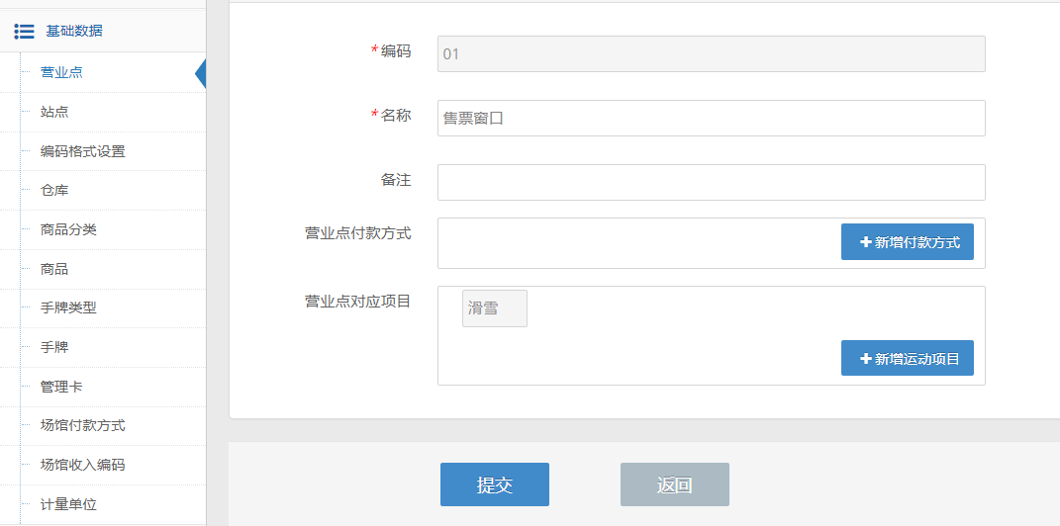

## 二、站点，仓库设置

设置站点（编码名称）选择所属的营业点、对应的仓库、是否租还装备，可销售的商品、小票打印类型

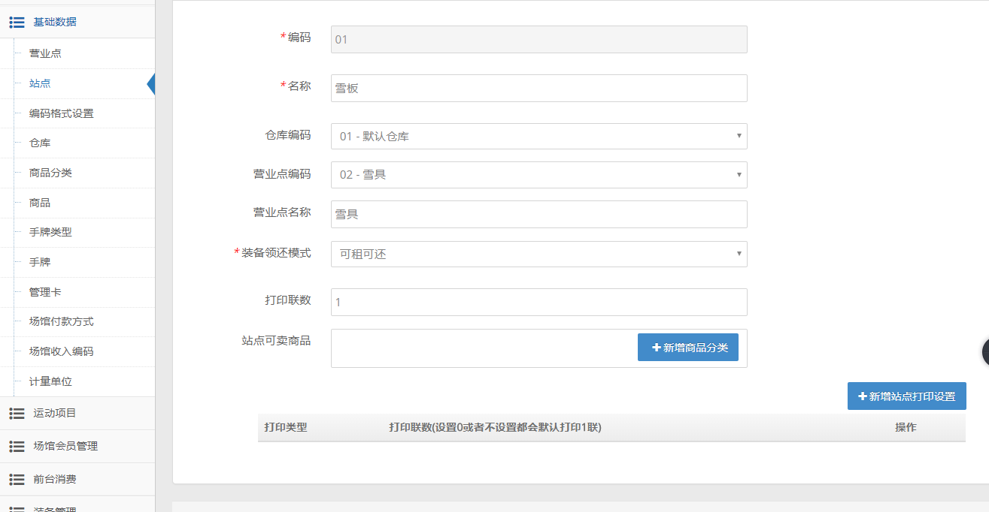

站点对应的仓库可直接点击新增仓库 ，或者仓库链接中新增

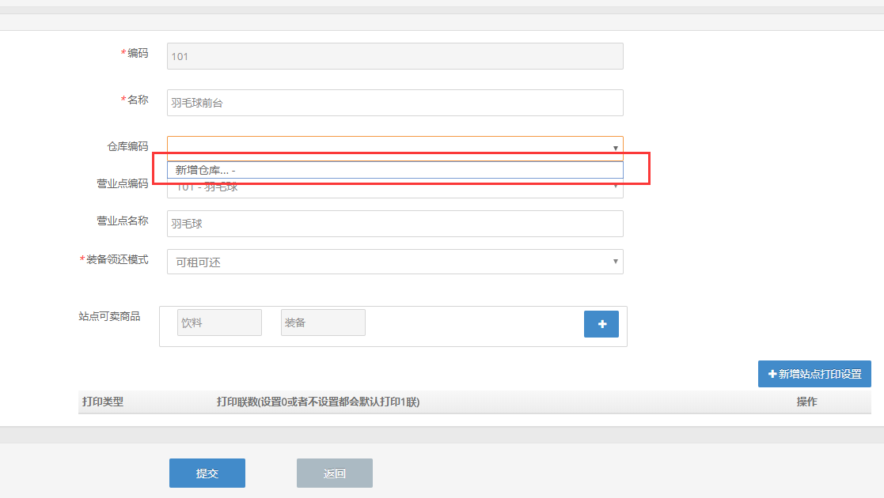

## 账单编码及仓库设置

1.账单编码新增（账单前缀、如期格式、编码长度）



## 商品资料维护

1. 商品分类设置，点击新增（输入名称、勾选类型商品是否租赁）点击保存

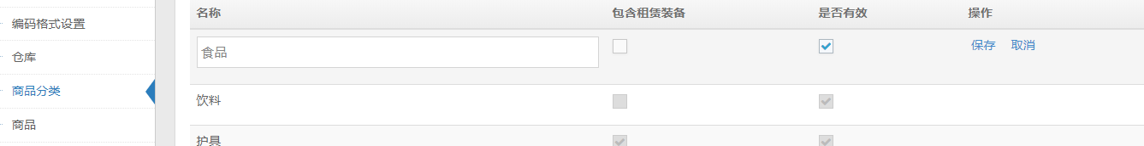

2.商品资料新增

输入商品编码、商品名称、所属商品分类、商品规格、可否租赁、可否计库存

商品销售价格、采购价格、是否允许折扣

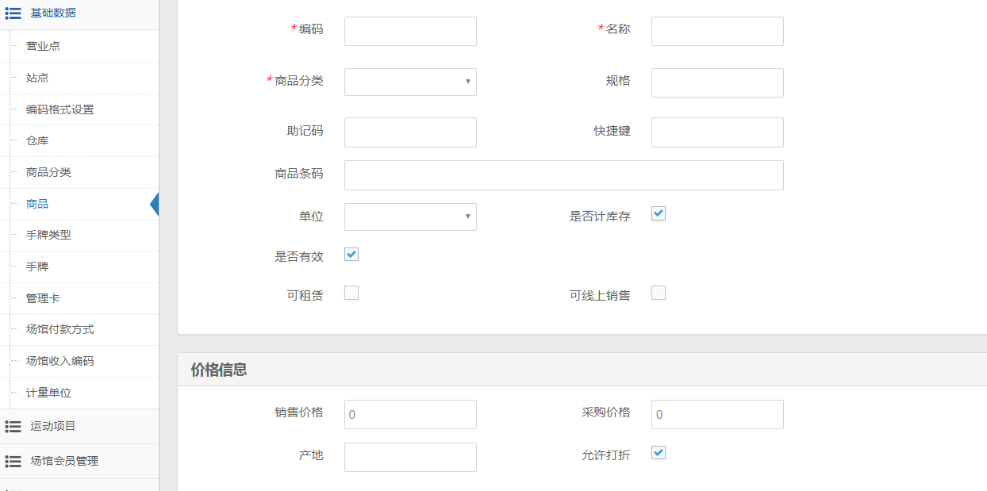

## 手牌类型及手牌设置

1. 手牌分类设置（可设置手牌属性对应使用功能）

手牌目前功能属性可分为员工卡、教练卡、门票卡（可根据场馆需求新增）

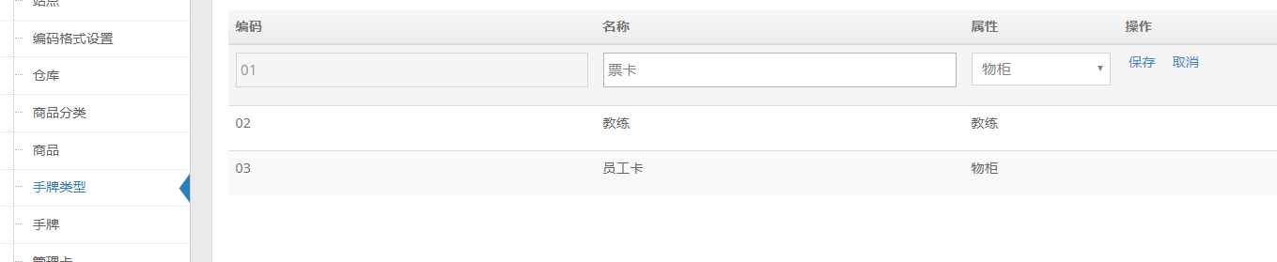

1. 手牌设置（设置手牌编号，所属手牌类型）

能查询手牌是否占用，是否占用被勾选，表示被占用，查询占用手牌的所属账单，当前账单编号文本框会显示当前账单



管理卡设置 点击 管理卡 新增即可

执行管理卡权限操作需管理员授权

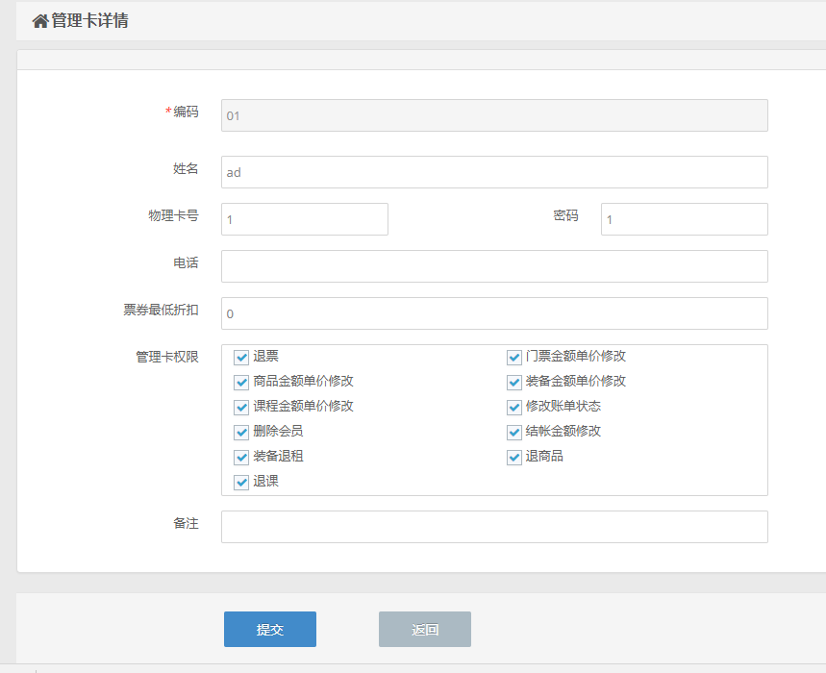

## 场馆付款方式、财务编码设置

1.可根据场馆需求新增所支持的付款方式

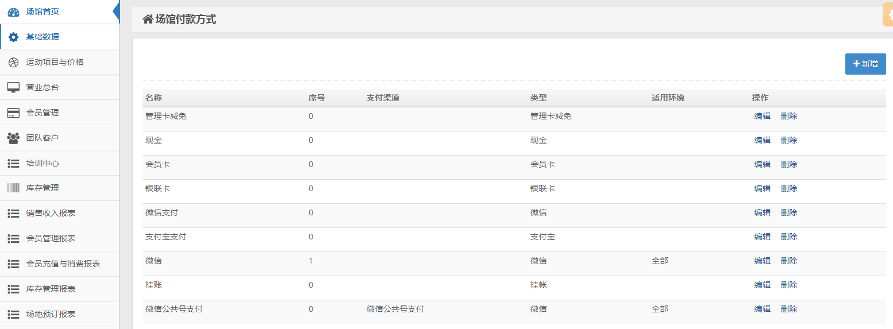

1. 场馆收入编码，可设置收入大类所对应的财务统计大类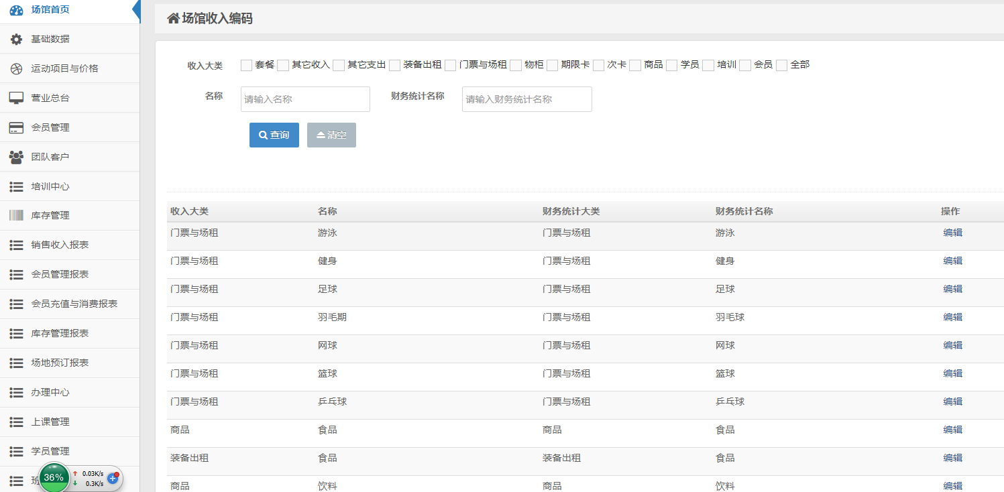

## 七 、 场馆资料设置

场馆基本信息设置

节假日设置 与价格方案的节假日价格设置对应

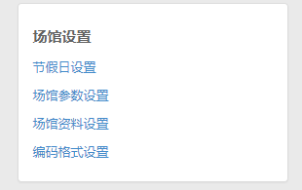

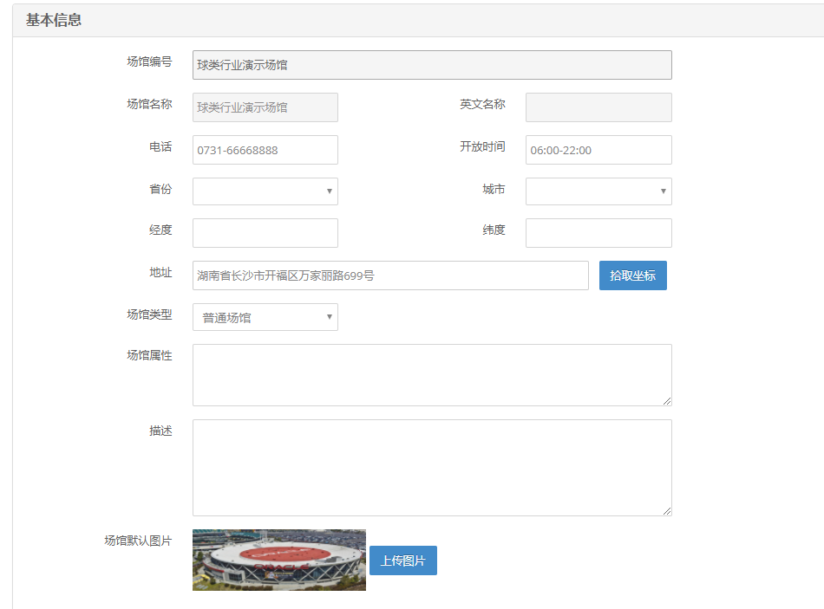

**八、会员种类**

场馆会员类型种类设置，以及会员消费项目对应折扣设置

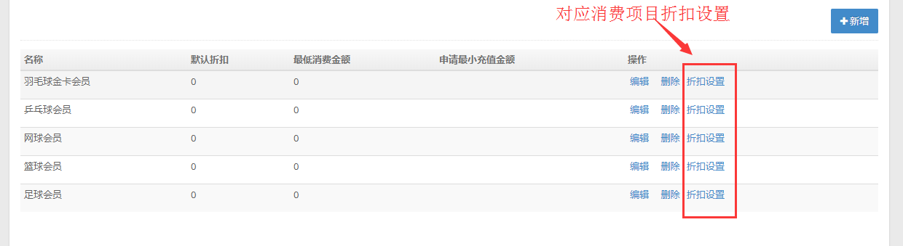

**第二章、用户权限设置**

**先划分角色操作权限，然后根据每个操作用户的角色绑定已划分的角色操作权限**

**(一个人可以绑定多个角色)**

## 一、角色权限设置

新增角色

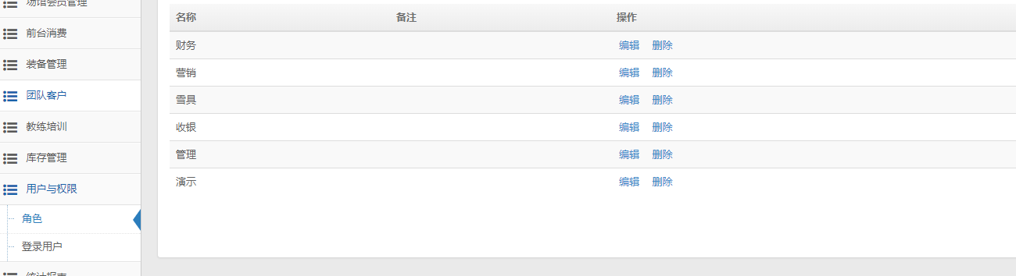根据角色划分每个模块的操作权限（勾选对应的功能模块）

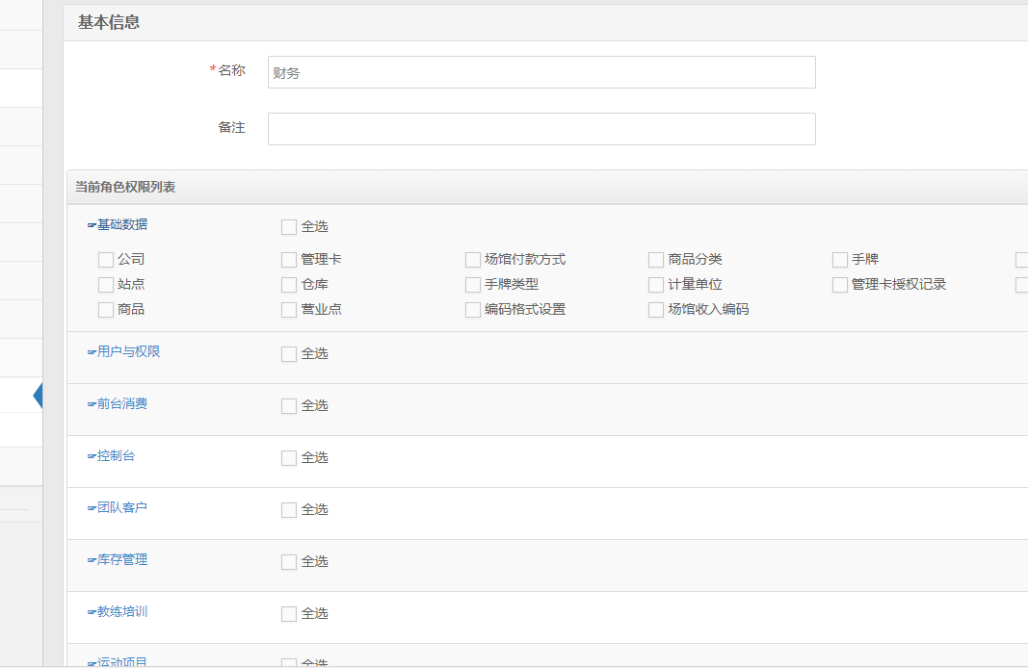

## 操作用户设置

新增操作用户，设置操作用户登录帐号及密码，用户所属操作类型，用户角色

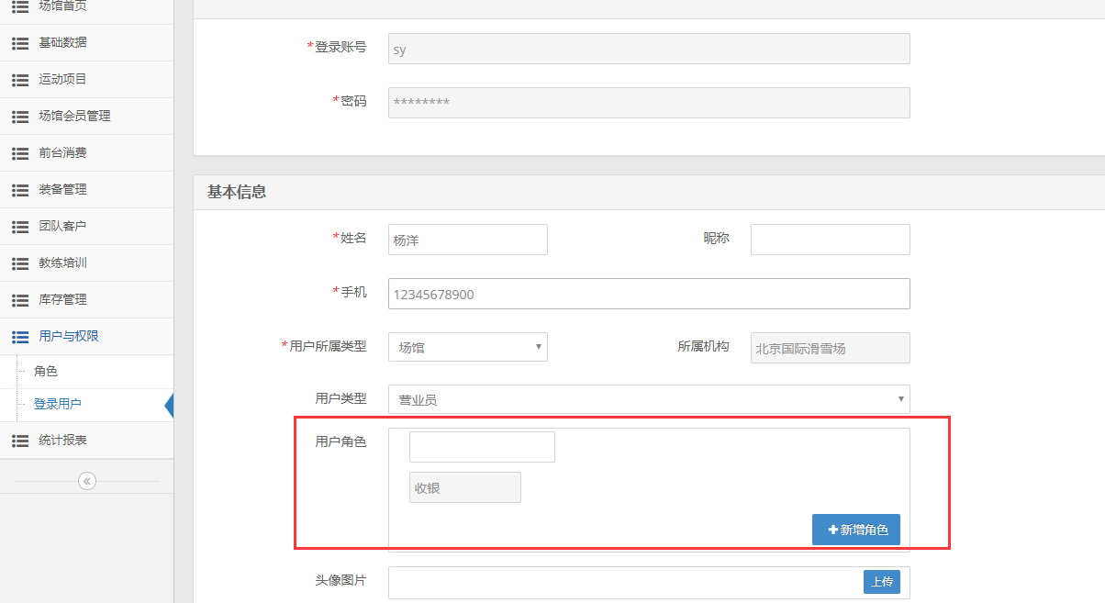

# 第三章、运动项目与价格维护

## 一、运动项目设置

**项目类型**

设置场馆经营的项目，点击新增，如下图

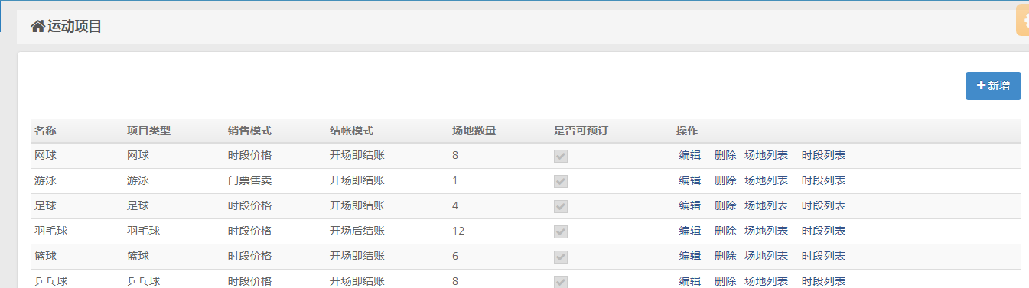

**运动项目**

设置项目的销售模式（时段价格，按时段计费，勾选是否可预订）及场地数量

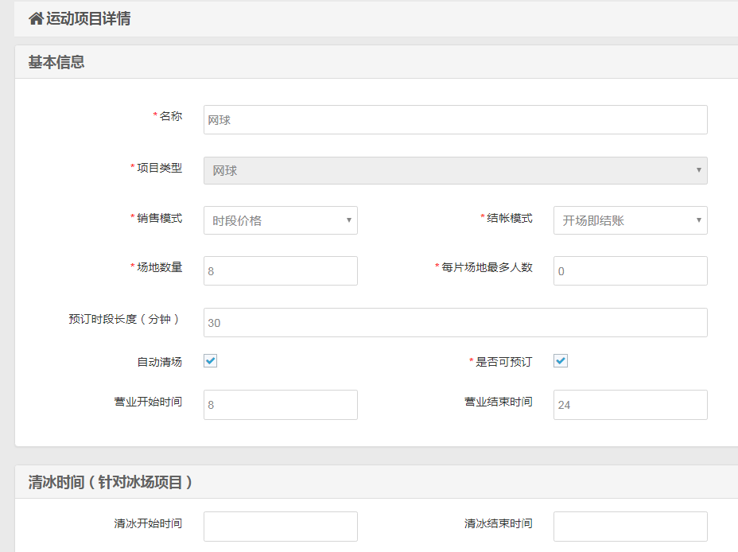

## 价格方案设置

新增时段价格

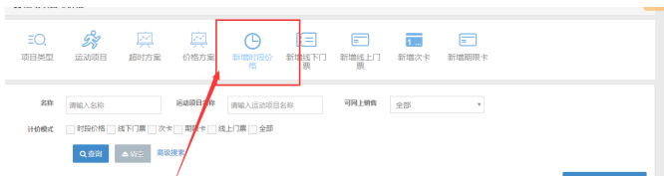

选择价格方案对应的项目，以及首次消费最低时长

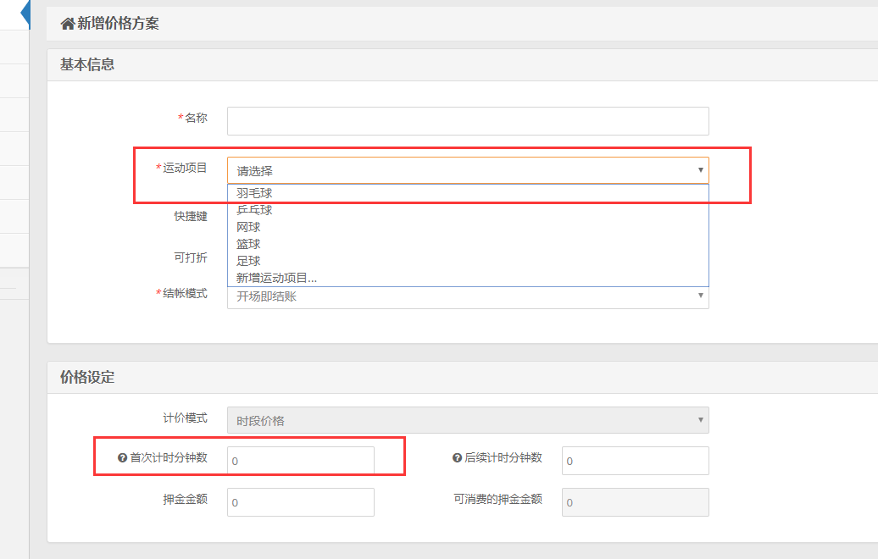

点击批量修改价格 勾选时间和时间段输入价格，可以按照场馆的需求进行时段价格的设置，每天每个时段都可以设置不同的价格，设置好后确认保存即可

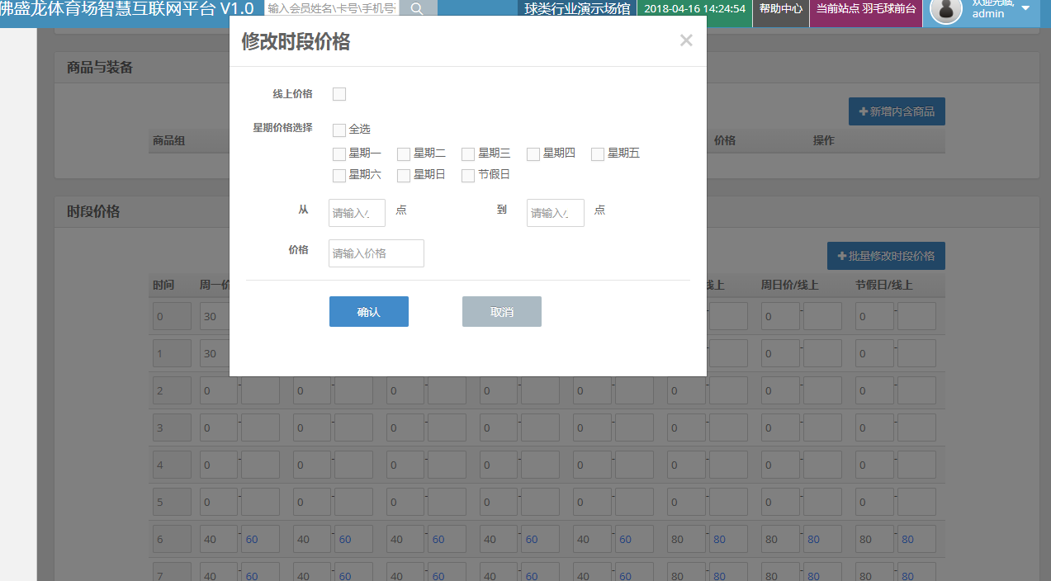

新增线下门票

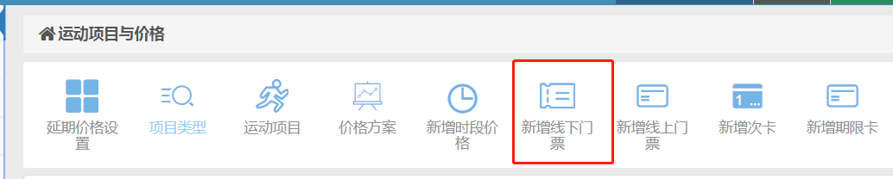

点击新增线下门票，进入门票信息页面，对应的运动项目，是否对应会员分类，结账模式选择开场即结账或者开场后结账，可选择消费模式，如：仅限储值卡，就是只能散客和储值卡购买。包含时间分钟数就是设置票的有效时间，如：180分钟，此票过了这个时间就无效，设置价格，可以按时段计费或者直接设置

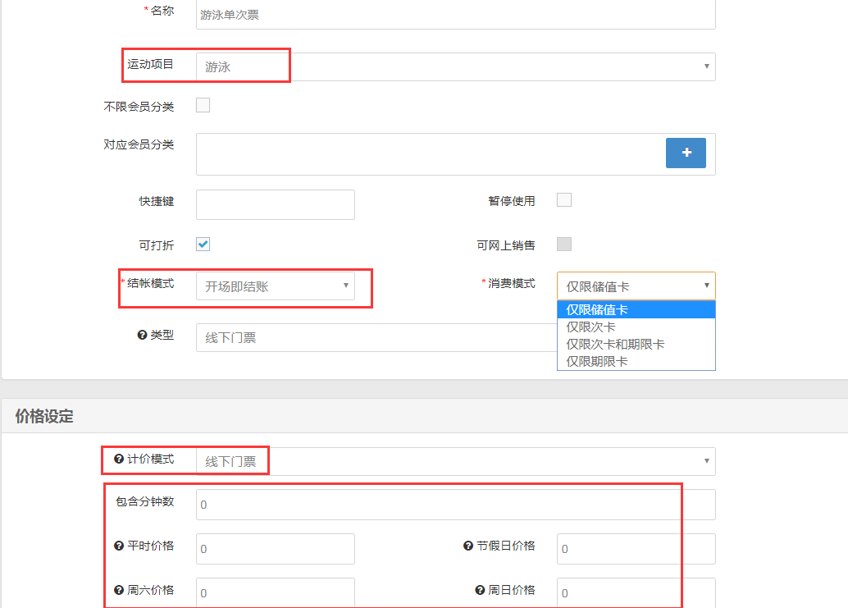

计费模式也可切换成时段价格，按时段价格出售

# 第四章、营业总台消费操作

## 一、 来场打球流程

来场打球界面选择场地类型和场地 单击鼠标右键（可选择开场即结账或开场后消费完结账）

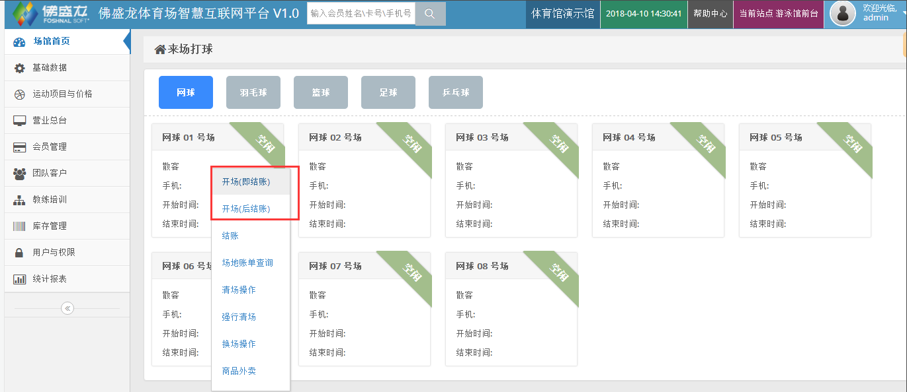  
散客直接开场即可  
会员需要在开场界面刷会员IC卡　或者输入会员信息  
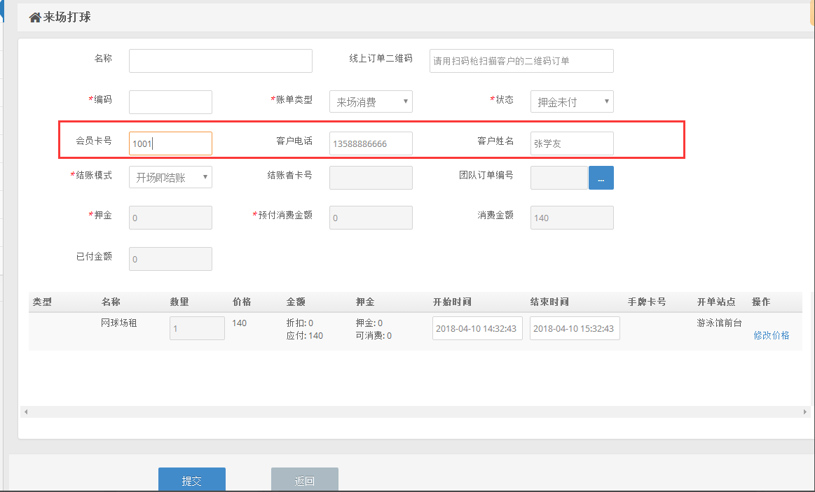开场后结账模式　客人来前台结账右键单价结账即可　（结束时间可手动修改商品外卖跳转至商品销售界面　该即可增加商品消费  
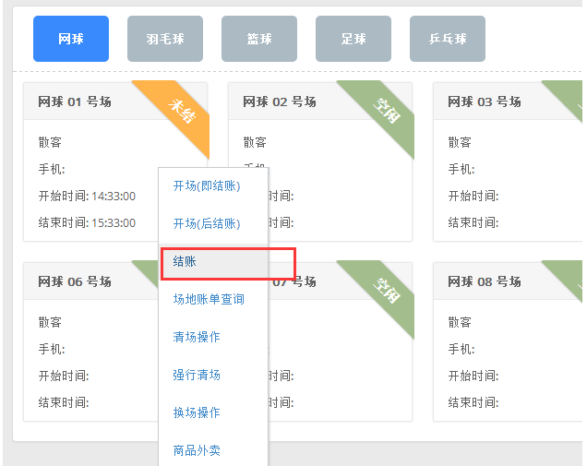

5.点击商品外卖，可购买商品。

5.点击商品外卖，可购买商品。

4.对应计费票券信息。

2.右键点击“开场”操作,选择即结账或者后结账

1.选择场地类型

换场、清场操作均为选中场地后鼠标右键单击操作  
强行清场则需输入管理卡密码授权 （管理卡在基础数据 电子卡一类里设置）  
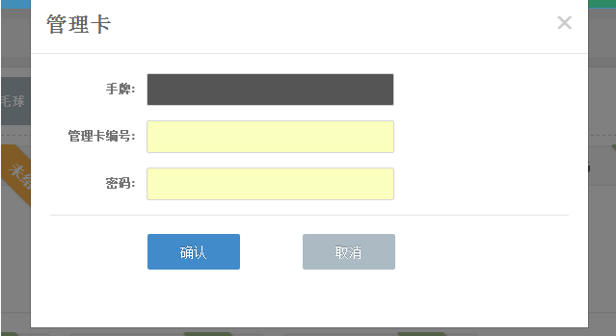

4.点击商品外卖，跳转至商品销售页面，购买商品。

3.如是会员则刷卡或输入卡号读取会员卡号信息。

## 场地预订流程

单击营业总台，选择场地预定，跳转至场地预定页面

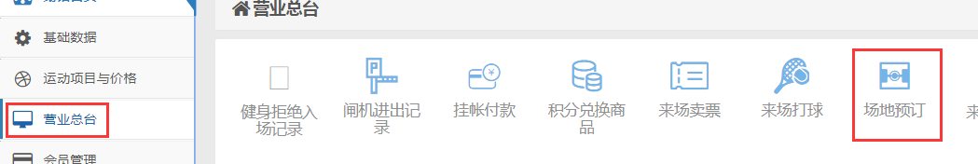

选中要预订的场地时段，散客填写电话和预定人，会员则输入会员卡号或者刷会员卡，按Enter键即可显示信息）  
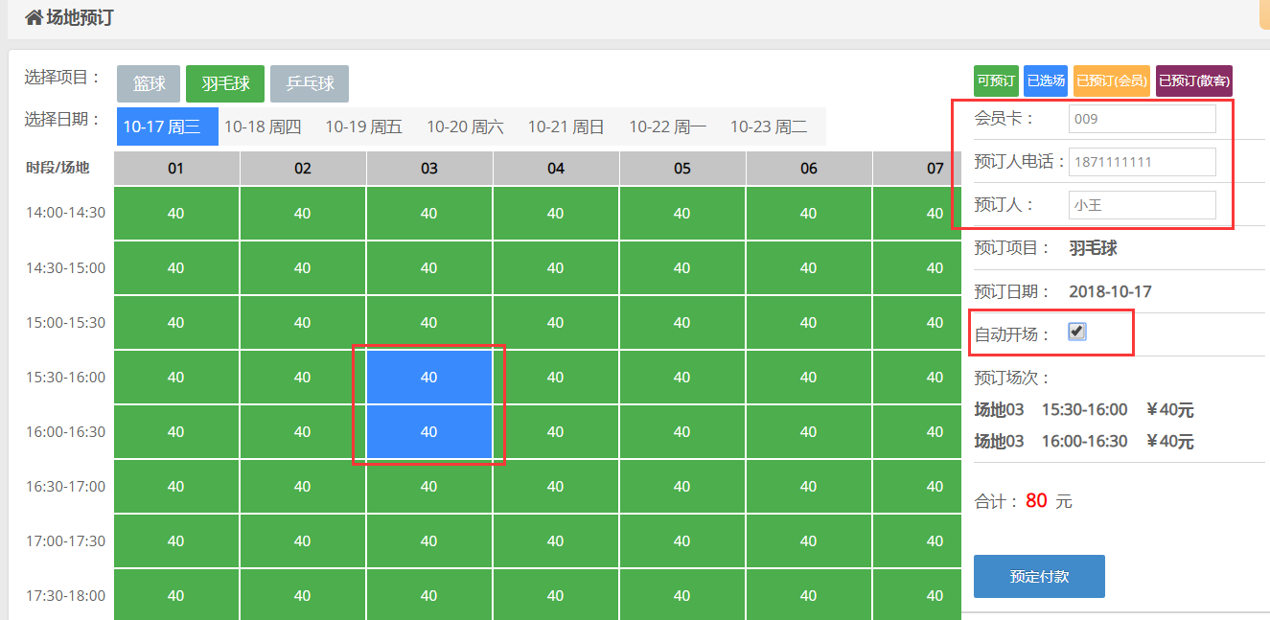批量预订

勾选自动开场，则到时间就开场。

选中场地时段，勾选预订日期，输入开始和结束时间，确认批订，即可生成批量预订订单  
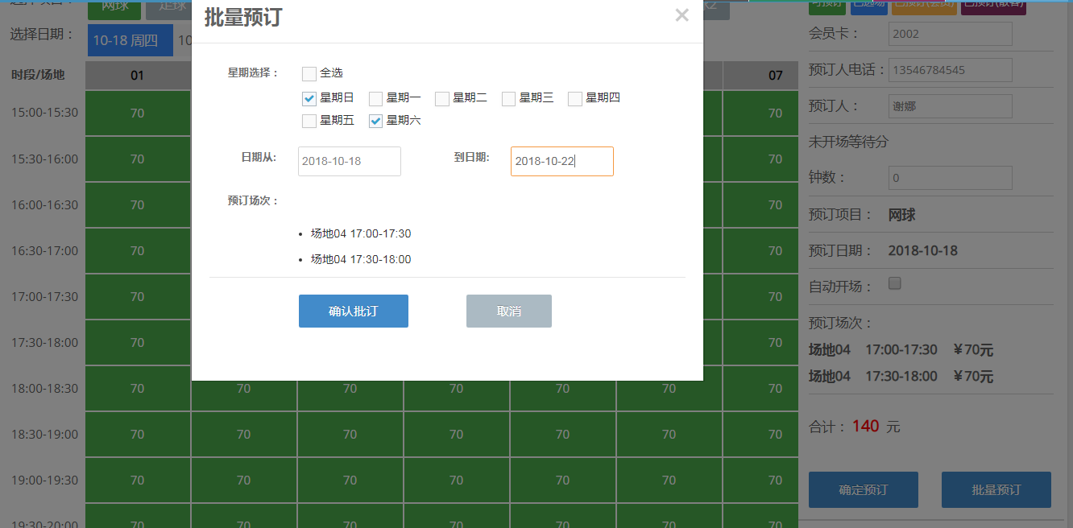

**二、来场买票**

来场售票功能模块：主要针对游泳场，溜冰、滑雪一类的场馆的专用功能模块。简洁的操作界面，员工可快捷地办理售票，退票，查询，统计等多日常业务。

散客购票（会员卡先刷卡获取会员信息）直接鼠标单击要出售的门票。直接刷手牌，提交即可

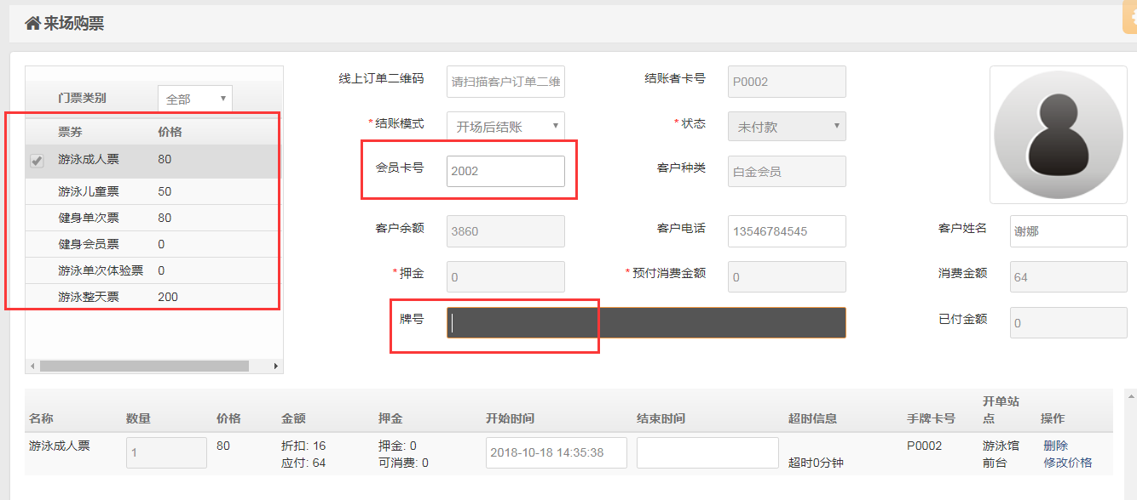

来场结账

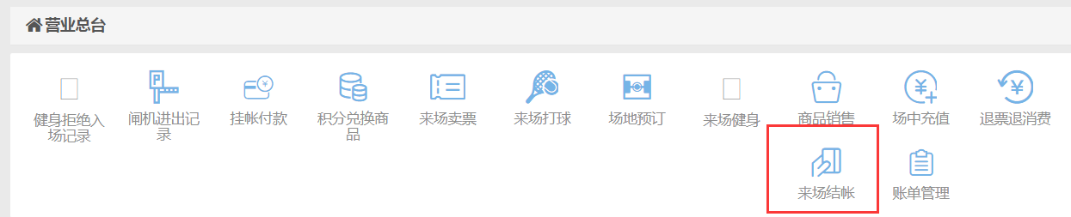

点击来场结账，跳转至来场结账界面，刷手牌或输入手牌号，确认结账即可

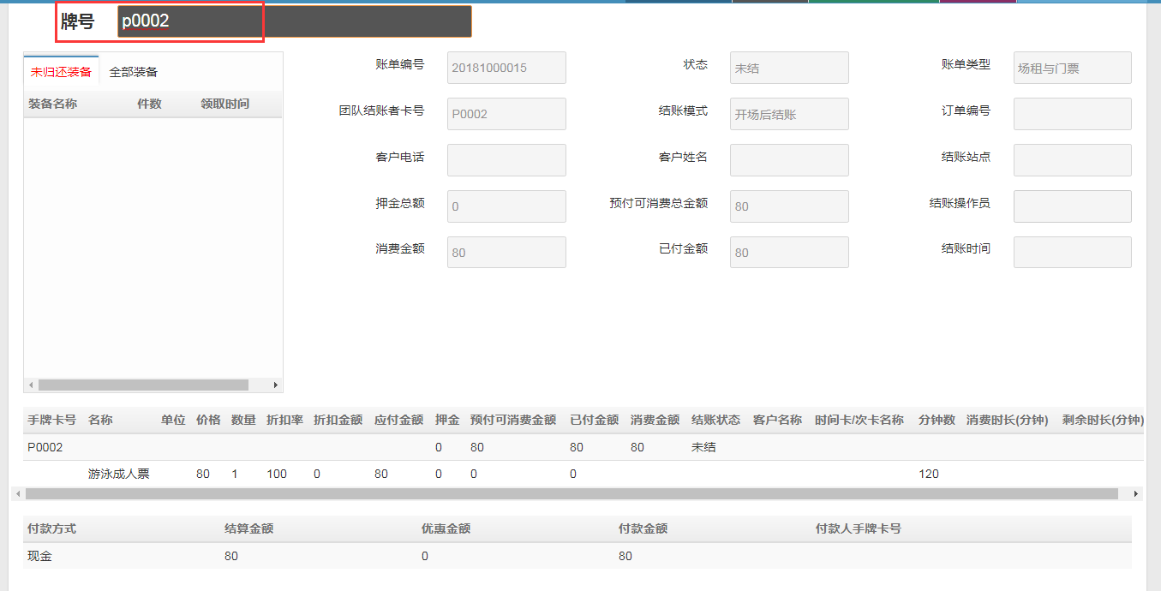

1. **来场健身**

**刷健身会员卡 验证有效期是否准入 或者扣次准入 右边则记录会员来场健身记录**

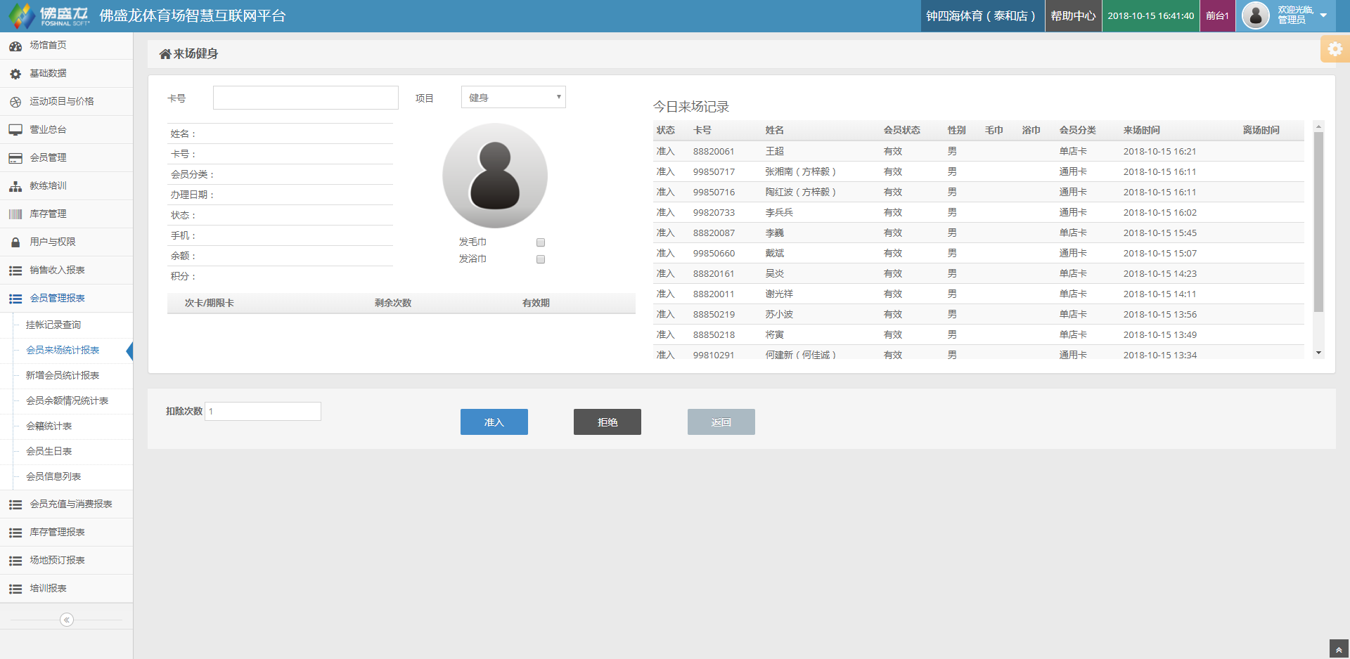

**营业总台**

可点击详情查询账单开单记录，点击反结账即可将账单调整未结重新结账对账单进行调整，也可直接取消账单

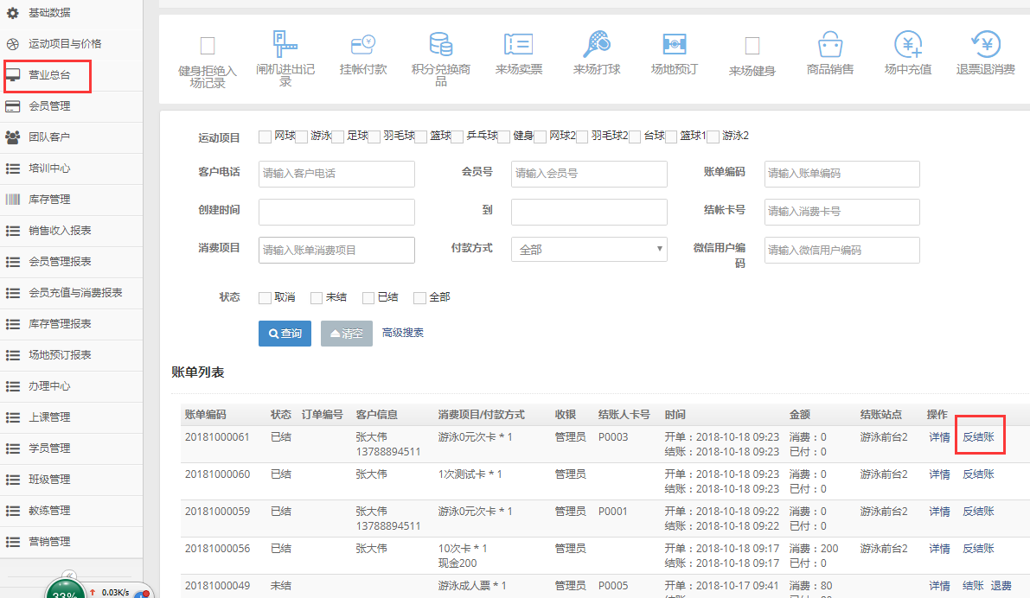

点击商品销售，跳转至商品销售页面

****可刷会员卡消费购买商品，双击选择商品即可，鼠标点击数量，就可修改数量，也可通过管理卡修改金额，提交确认结账即可

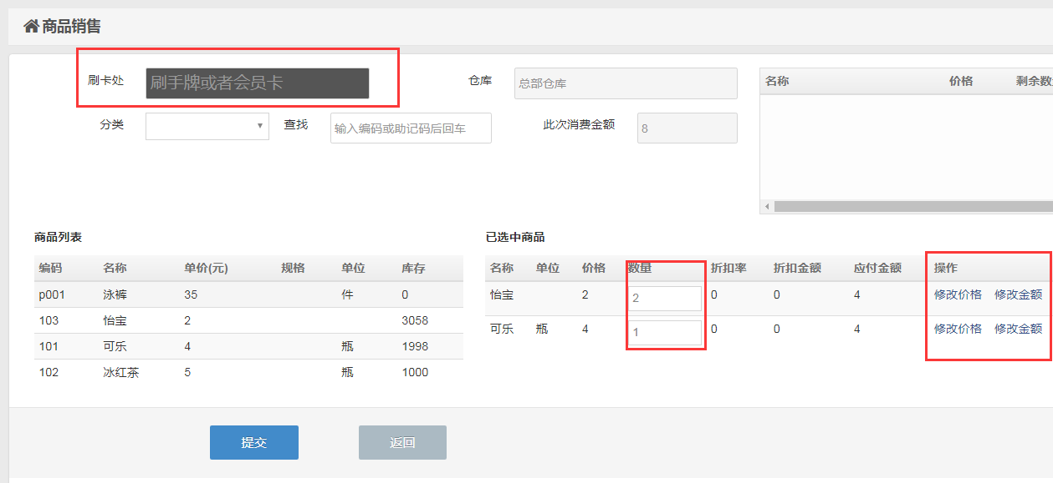

# 

# 第五章、场馆会员管理

## 场馆会员

点击会员管理，选择会员新增，跳转至会员新增页面

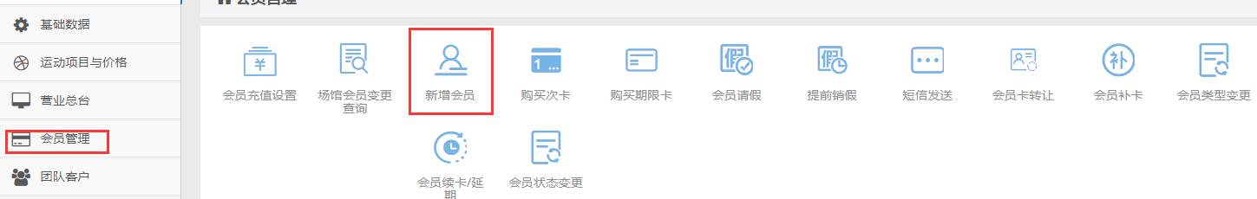录入会员基本信息，新增会员卡号，如有指静脉或者人脸，都可以添加

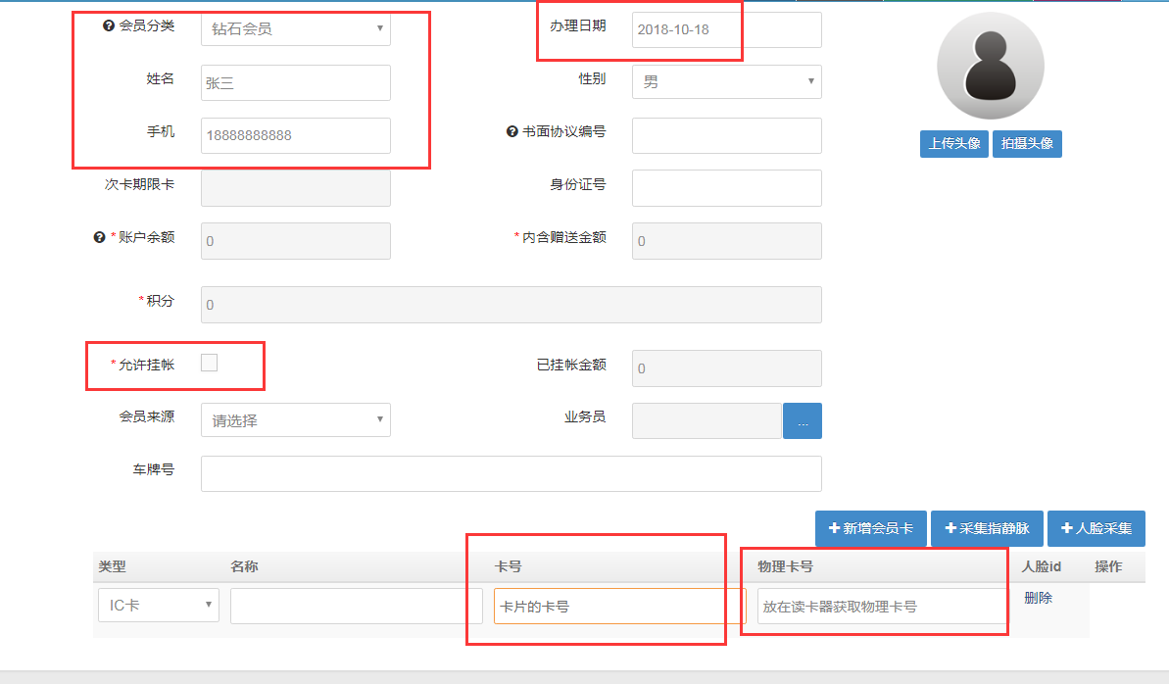

## 二、会员操作

点击会员充值，刷会员卡或者输入会员卡获取会员信息。 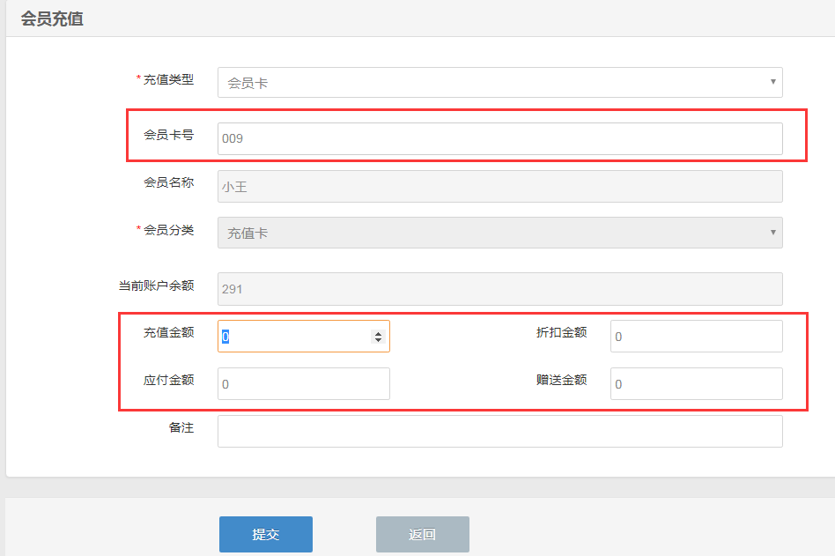

1.输入会员卡号，获取会员信息。在输入充值金额，可赠送金额

# 第六章、培训中心

一、基础数据的设置

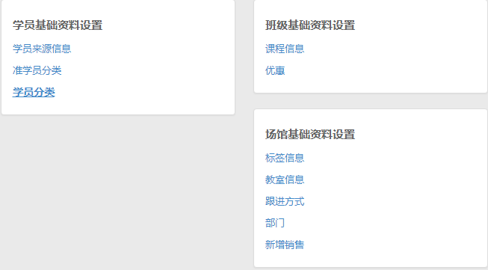

二、营销管理

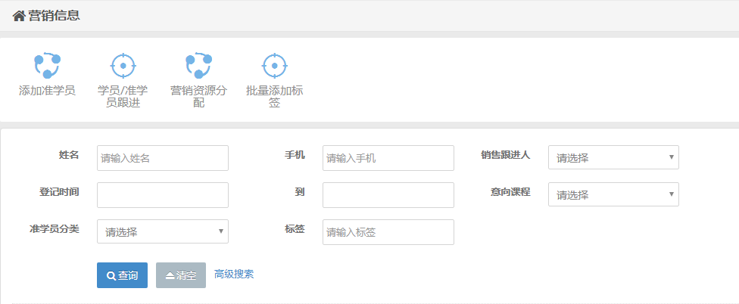

2.1 添加准学员

添加准学员成功才可以去报名，选择自己想要报名的班级

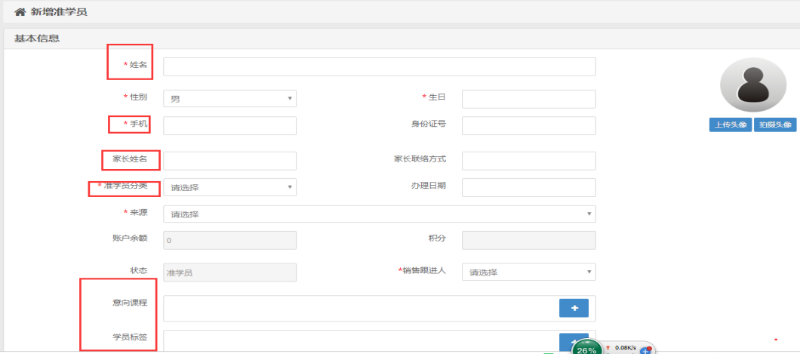

三、班级管理

新版班级，审核通过，此班级就可以报名。

课程表，可以选择查询时段的课程

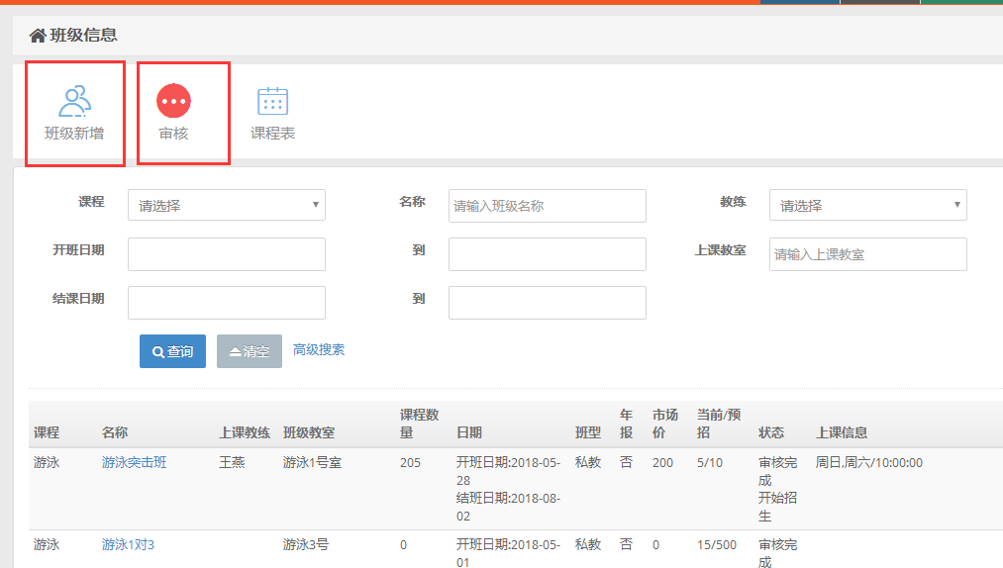

3.1 新增班级

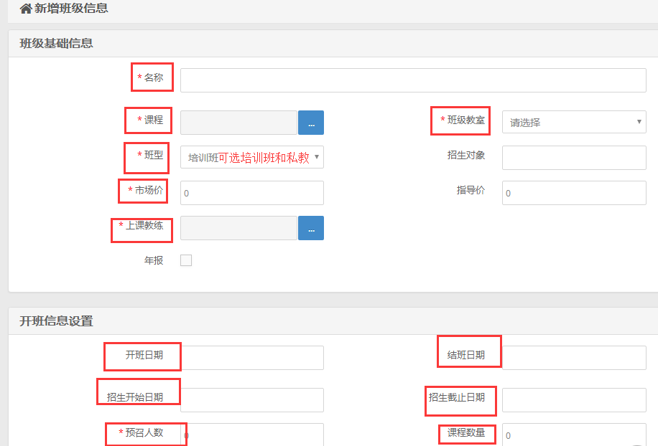

四、教练管理

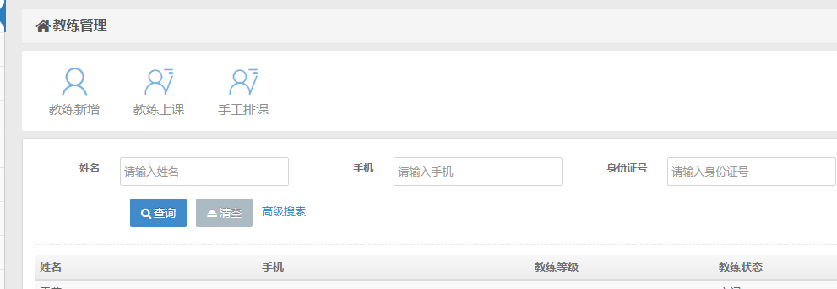

4.1 教练新增

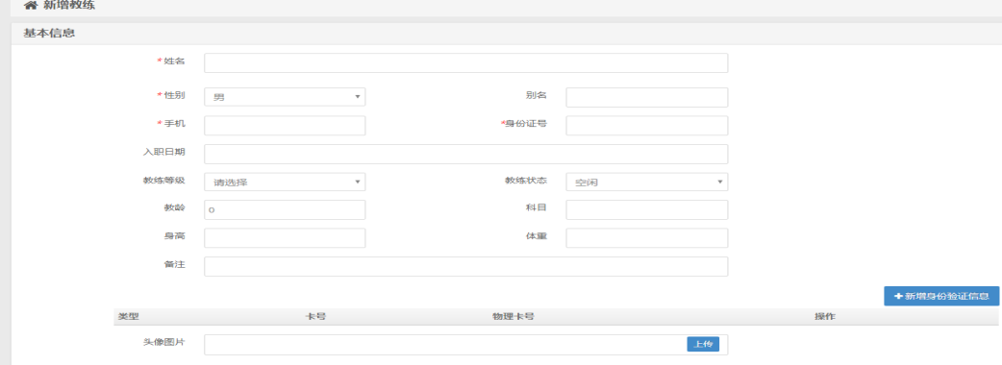

4.2 教师上课签到

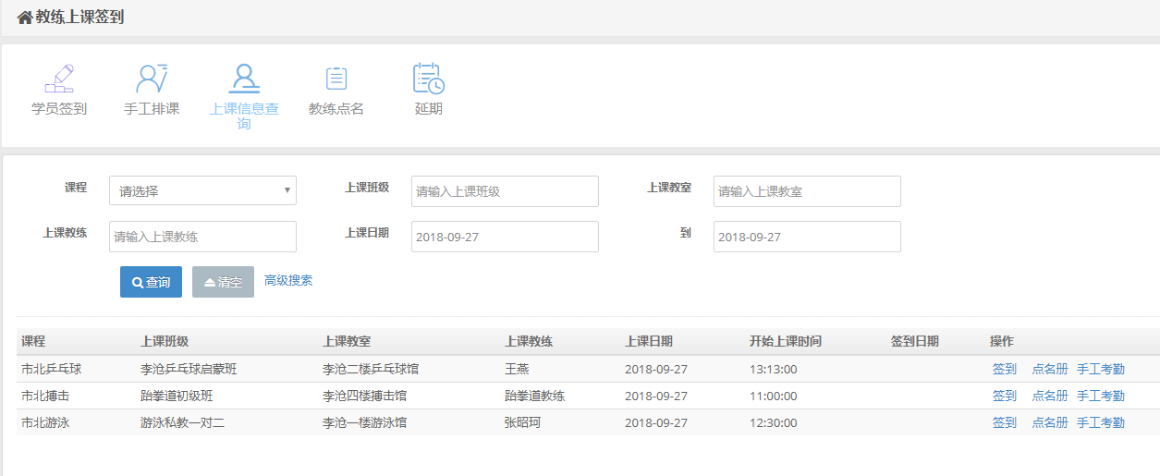

4.11 学员签到

刷卡获取学员信息签到

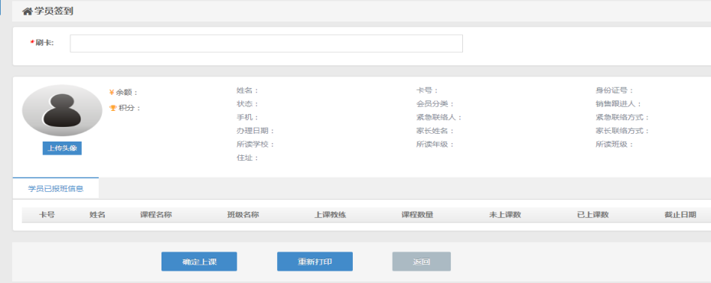

4.12 手工排课

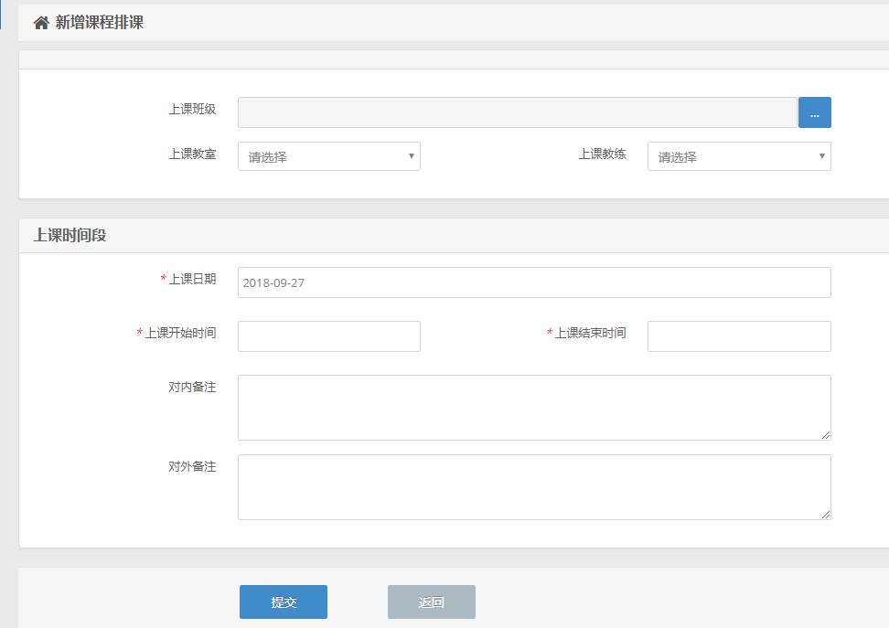

4.13 延期

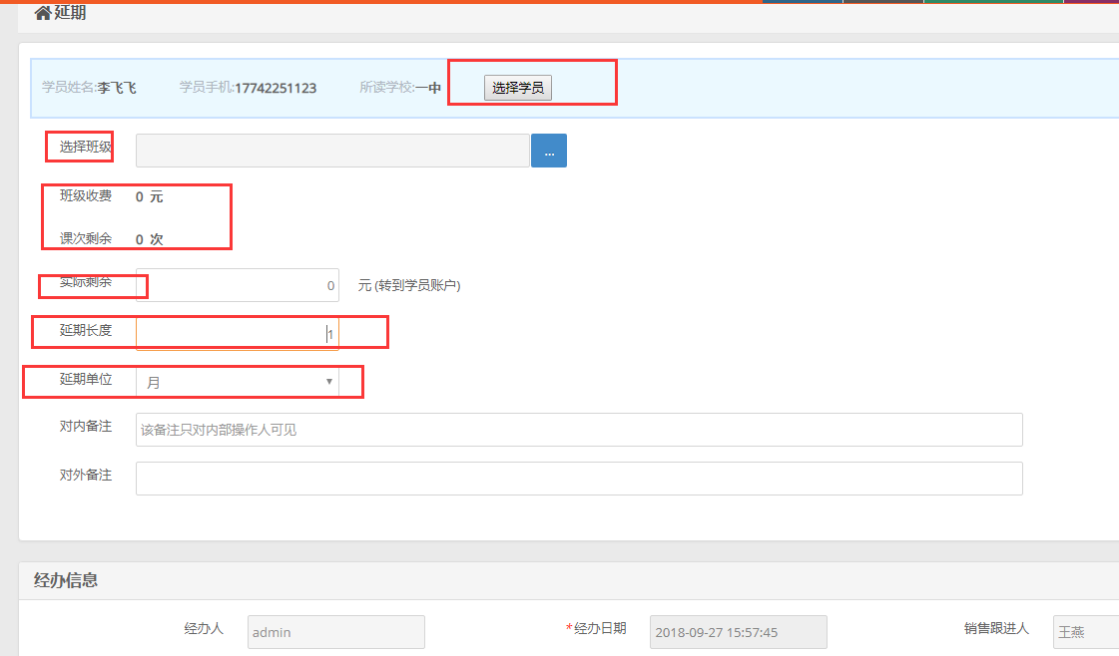

五、办理中心

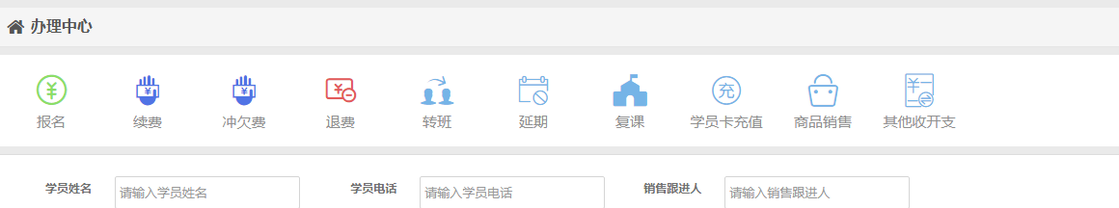

5.1 报名

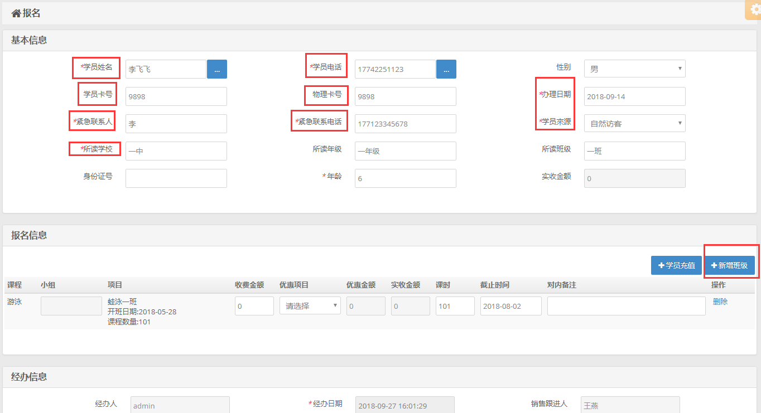

5.2续费

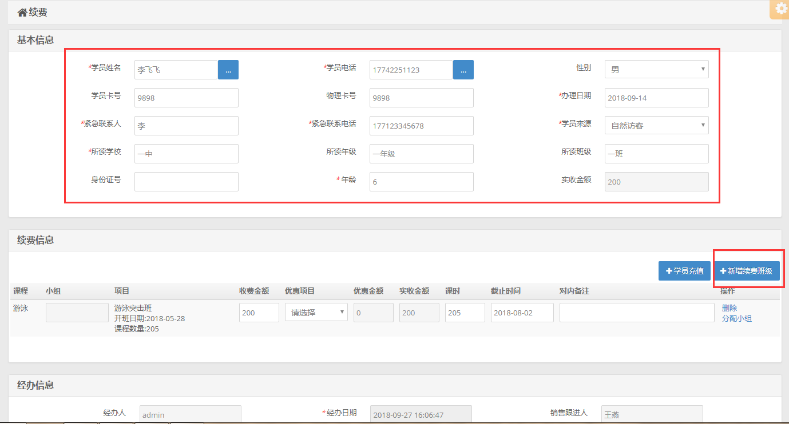

五、私教模块

新增班级时，选择类型为私教类型。

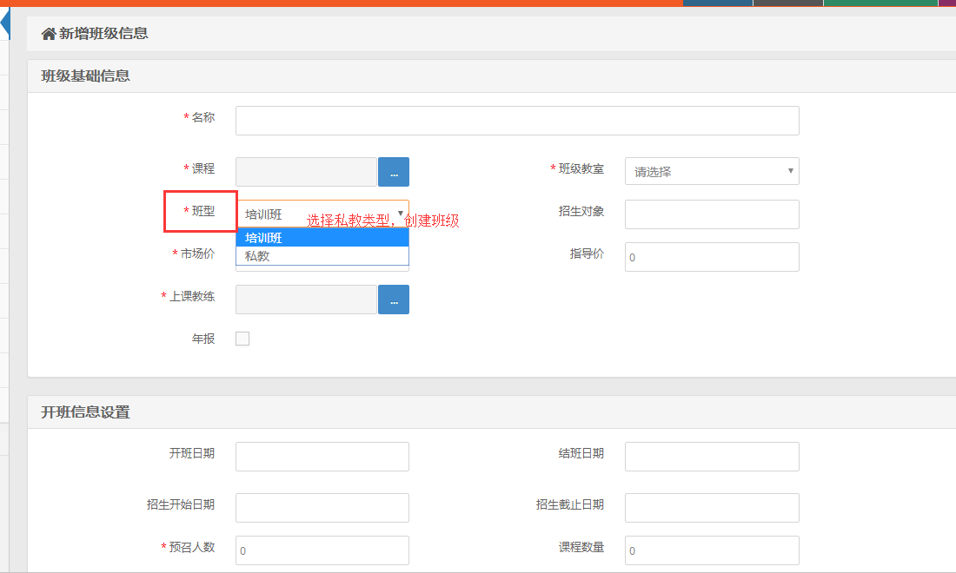

5.1 新增小组

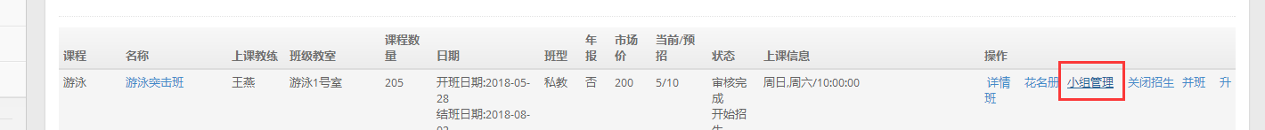

填写信息，选择上课学员

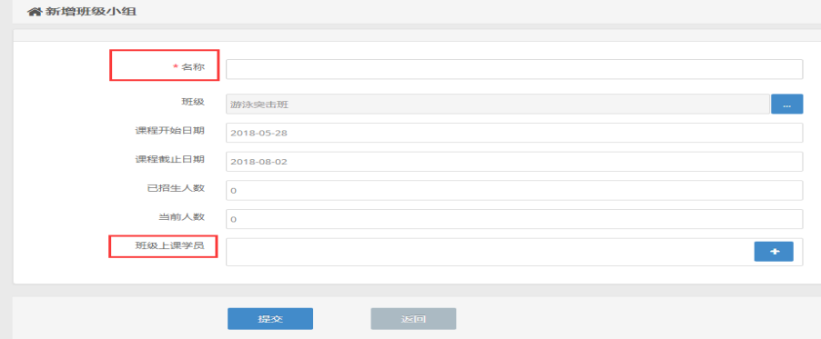

**第七章、商品库存管理**

## 商品库存查询

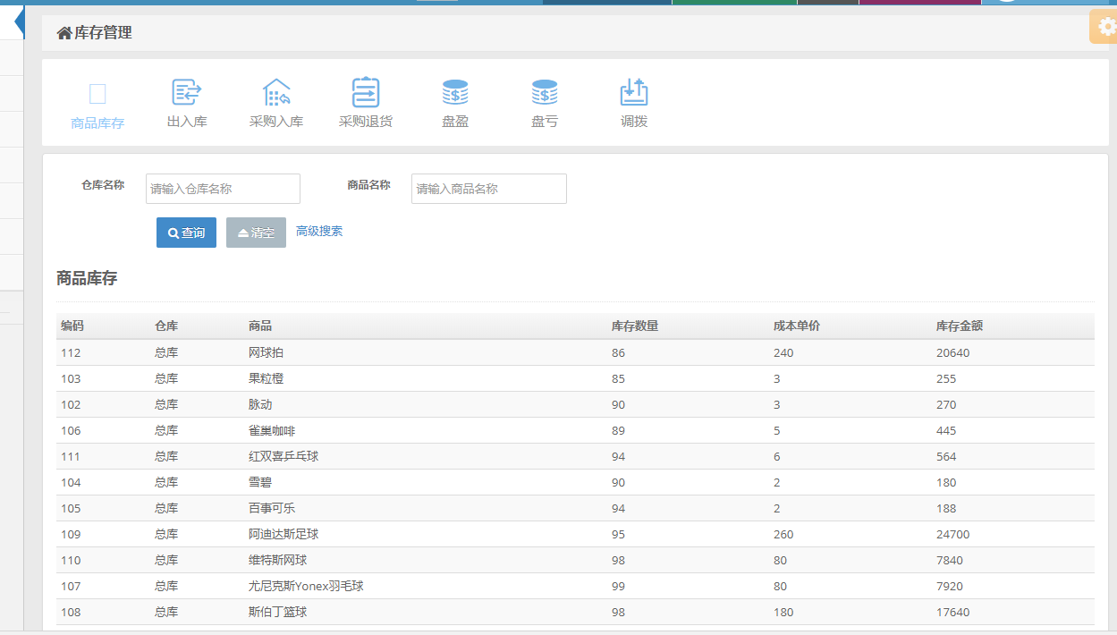

## 二、商品库存业务操作

商品库存调整业务（包括采购单，退货单，盘盈单，盘亏单，装备归还单，商品调拨单，销售单，销售退回单）

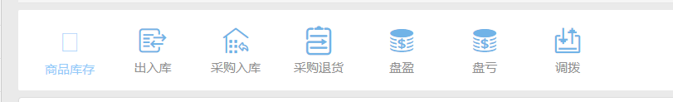

点击功能按钮进入对应界面选择仓库及商品即可进行对应操作

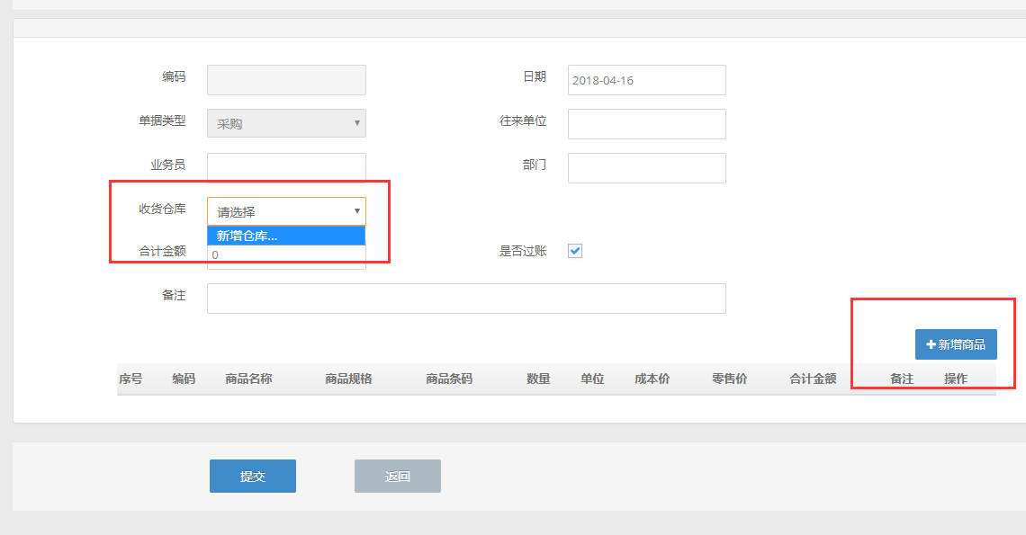

**第八章、统计报表查询**

**统计报表分为：销售收入报表，会员管理报表，会员充值与消费报表，库存管理报表**

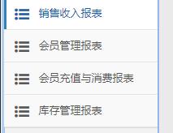

**销售收入报表**

1.收入汇总报表：可以根据时间段查询该时间段的一个商品会员门票的销售汇总金额。

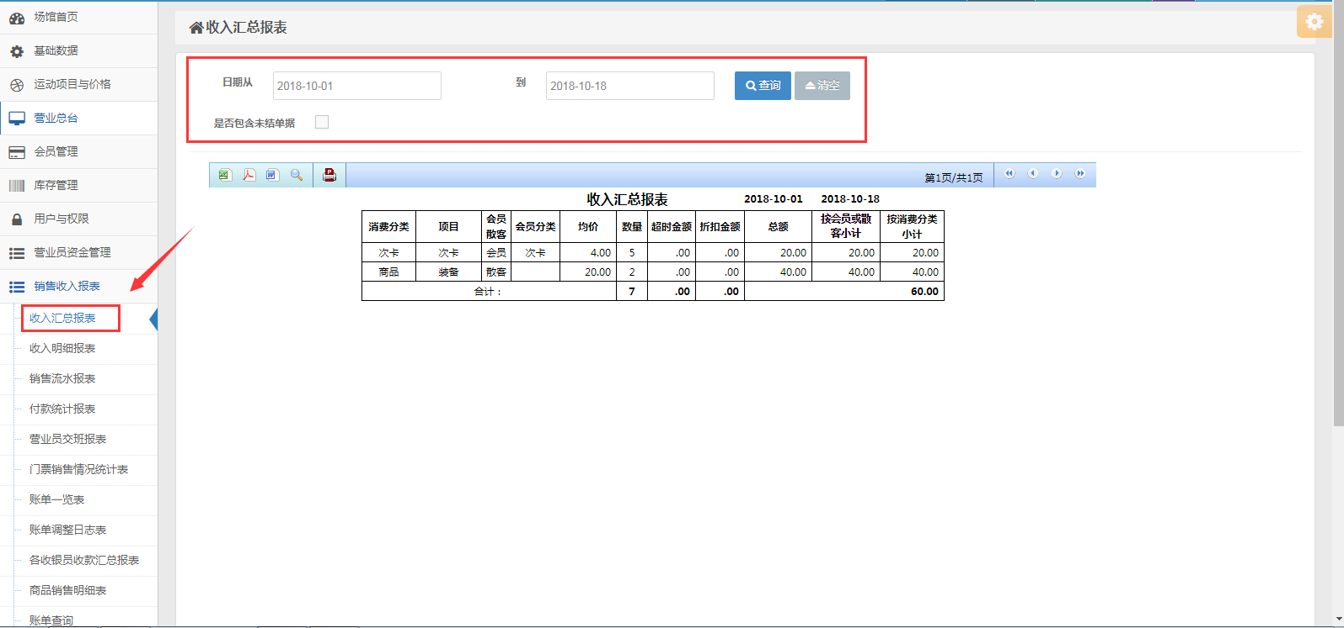

可输入查询时间段

2.收入明细报表：可按日期段查询全部收入明细项目数量与金额汇总。

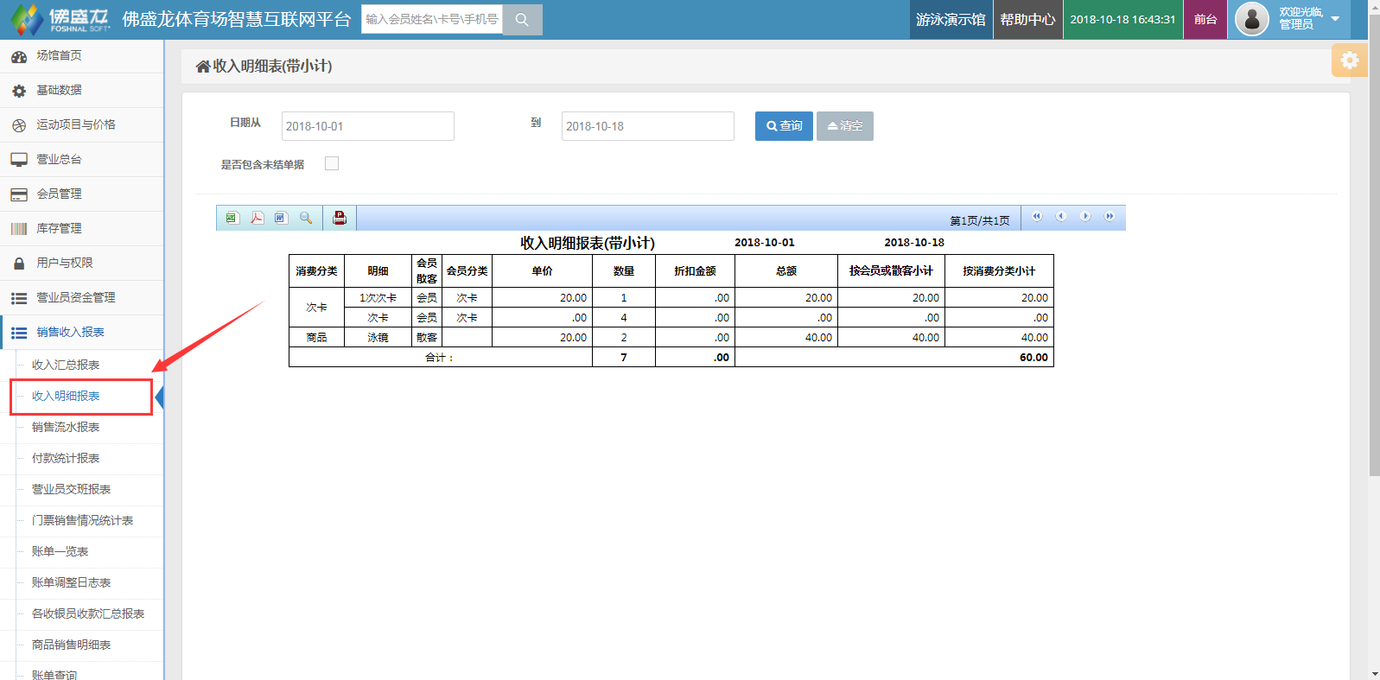

3.营业员交班表：只可查询当前登录账户的收银项目明细和付款方式明细，并可以进行打印。

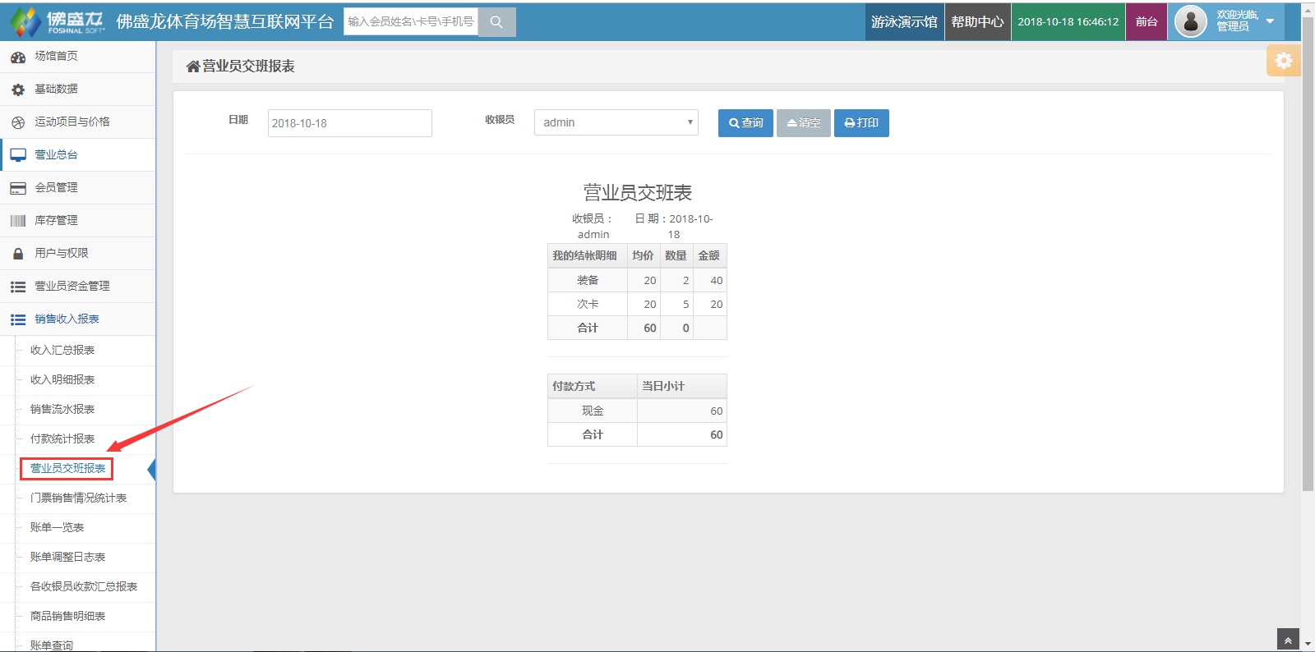

4.门票销售情况统计表：可以根据时间查询所有的门票售卖数量总额及实收。

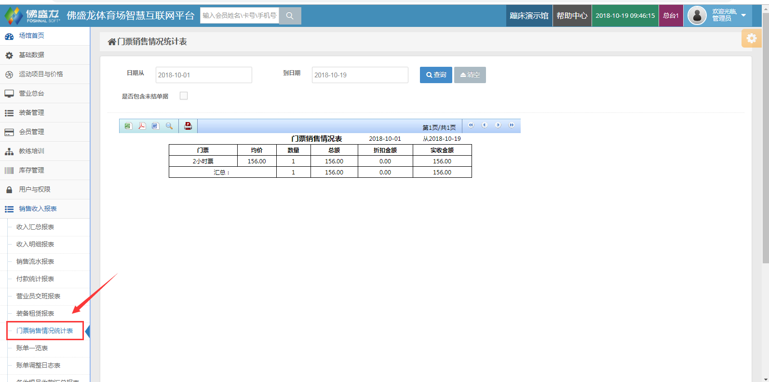

5.商品销售明细表：可以查看时间段内的各类型商品销售总额。

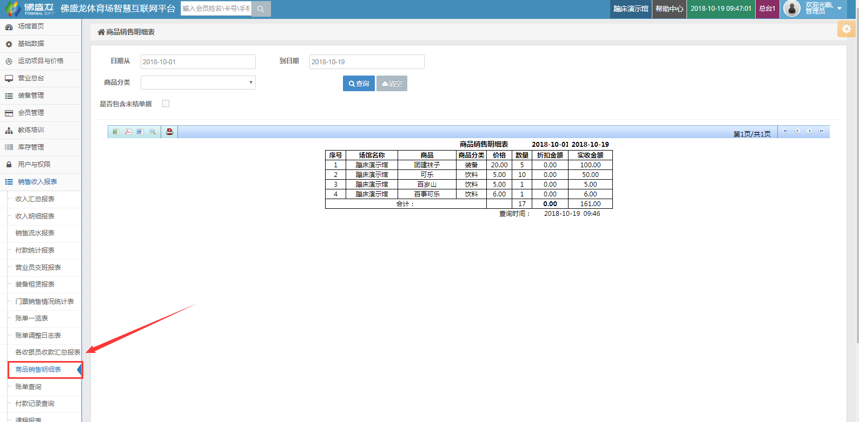

6.付款方式汇总表：可以查看时间段内的各种付款方式。

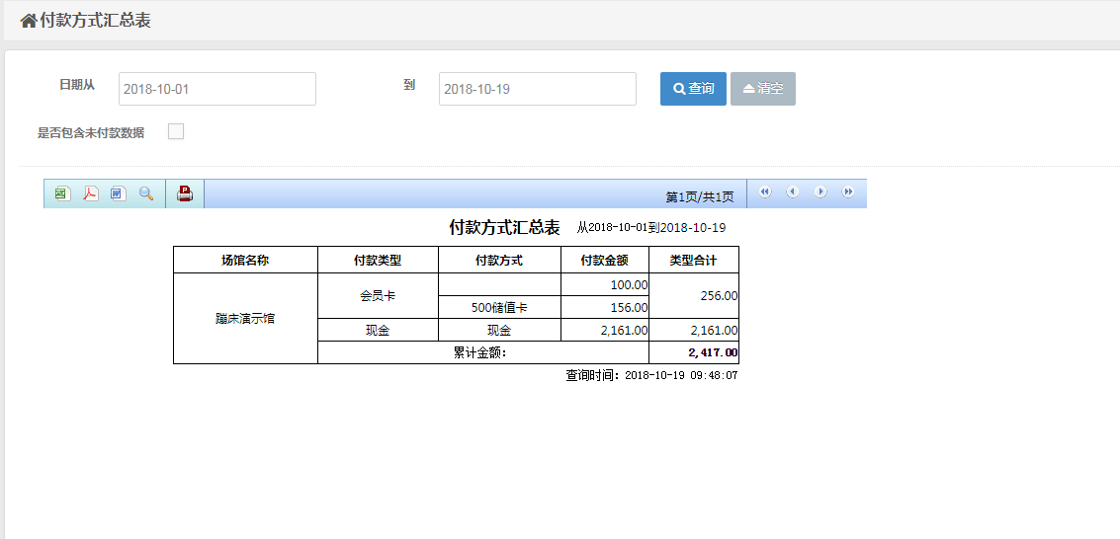

**会员管理报表**

1.会员来场统计报表：可以查看时间段内所有的会员来场记录。

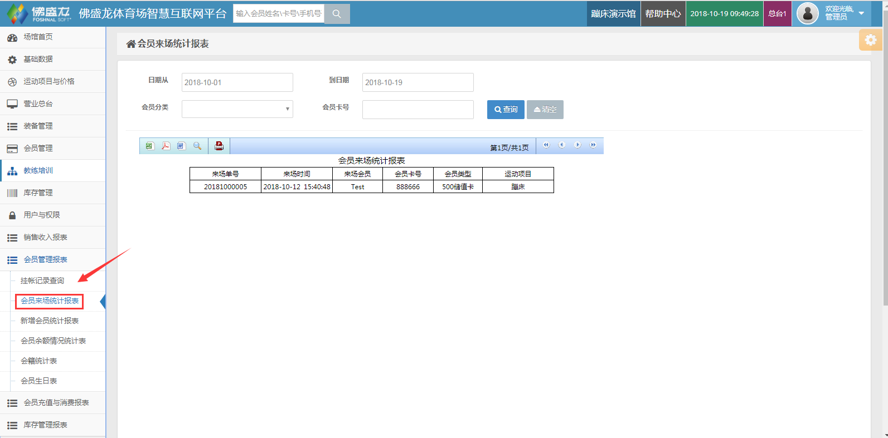

2.会籍统计报表：可以查看场馆所有种类的会籍人数方便调整会员售卖。

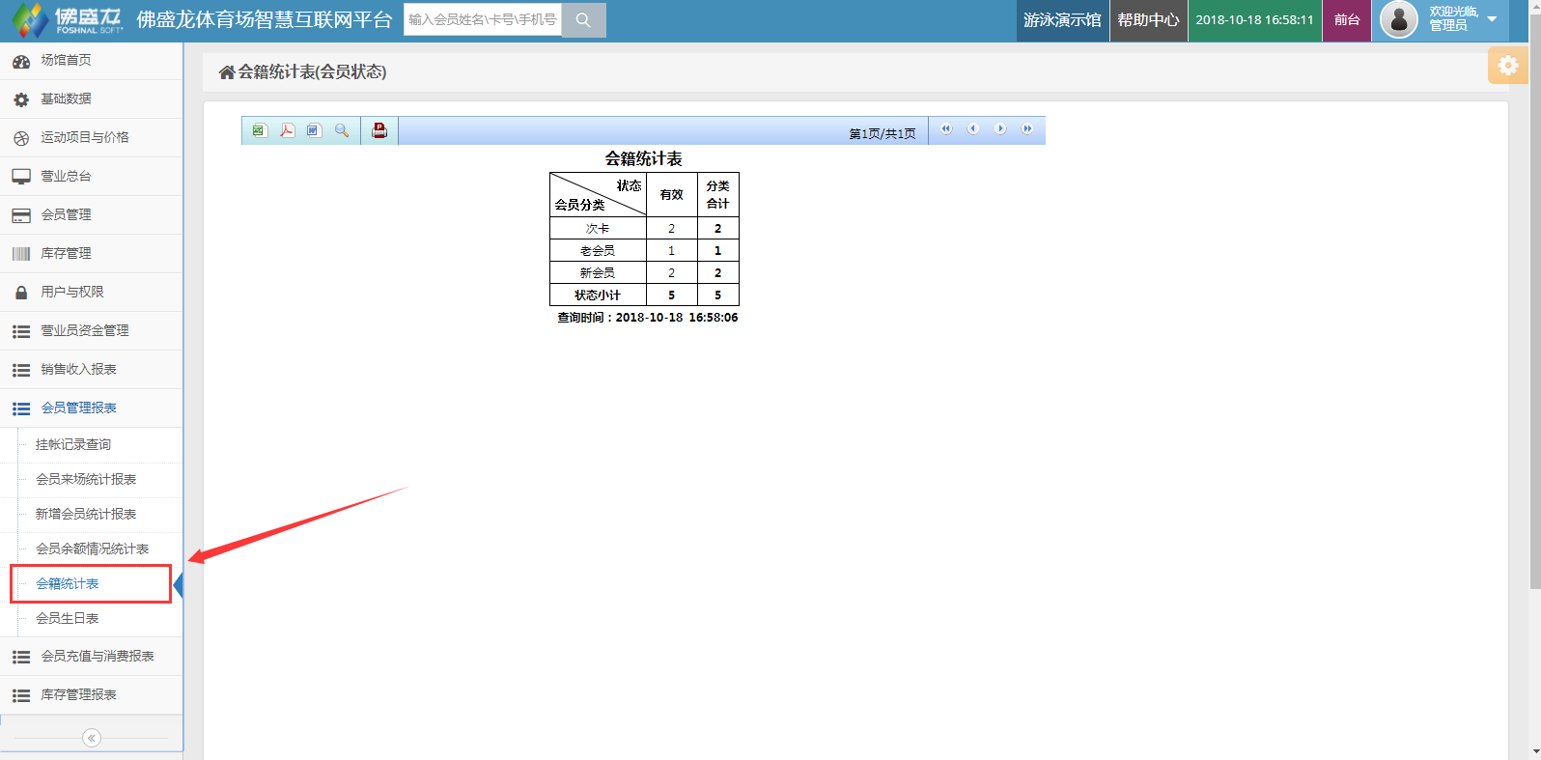

**会员充值与消费报表**

1.会员充值报表：可以查看根据时间卡号操作员查询会员的充值记录

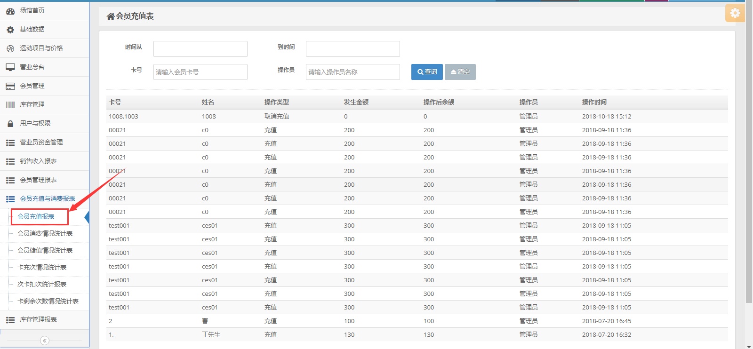

2.会员消费情况统计表：可以根据时间段，会员分类，会员卡号查询会员的消费情况统计

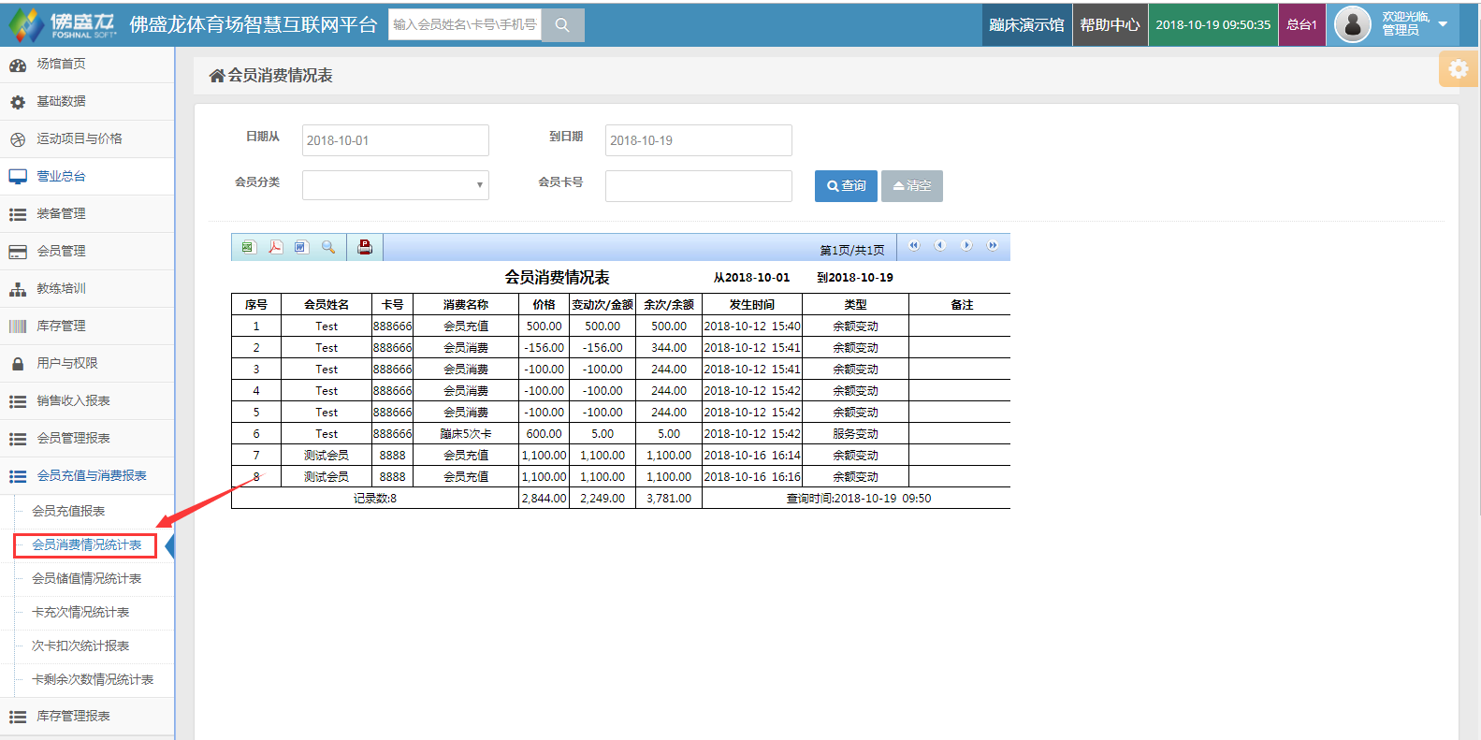

**库存管理报表**

1.商品库存统计表：可以根据商品分类，商品名称，仓库查询商品的库存及销售金额

